**DOKUMENTASI PROJECT APLIKASI PERPUSTAKAAN DIGITAL**



|  |  |
| --- | --- |
| Nama : | Khoirul Afwan |
| Kelas : | 12 PPLG |
| Kejuruan : | Pengembangan Perangkat Lunak dan gim |
| NIS : | 2210945 |
| NISN : | 3056466522 |

**UJIAN KOMPETENSI KEJURUAN**

**TAHUN PEMBELAJARAN 2024/2025**

1. Daftar Kebutuhan teknis dan Spesifikasi Perangkat yang digunakan

Spesifikasi laptop:

|  |  |  |
| --- | --- | --- |
|  | Nama Alat dan Bahan | Spesifikasi |
| 1. | Laptop | * Merek: Thinkpad x1 Carbon gen 6 * Prosesor: i5 6500u * Ram: 8GB * Penyimpanan: 256GB * Operating System : Windows 10 |
| 2. | Keyboard External |  |
| 3. | Mouse |  |

Teknologi yang digunakan:

* DBMS : Laragon / Heidi.sql
* Database : Mysql
* Bahasa Pemrograman :HTML, PHP, CSS
* Framework : Laravel, Bootstrap CSS
* Browser : Microsoft edge
* Kode Editor : Visual Studio Code

1. Sketsa UI UX
2. Desain UI / UX

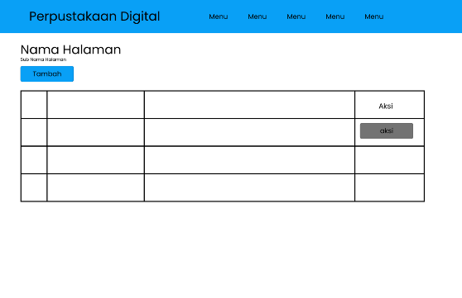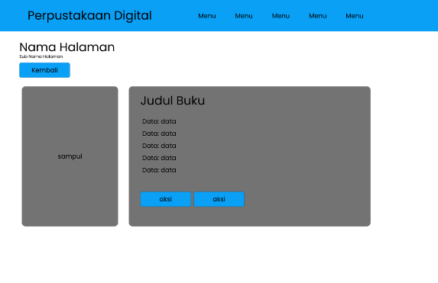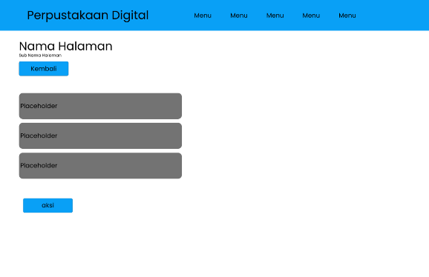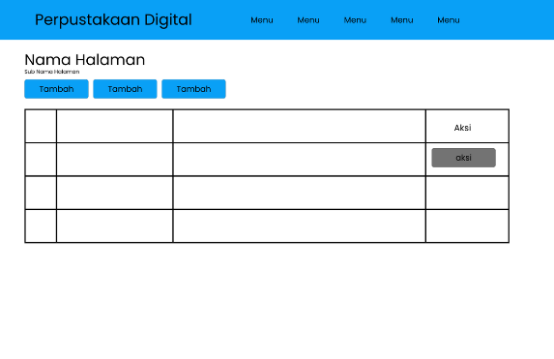

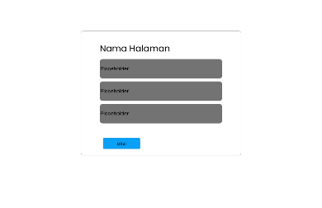

1. UML

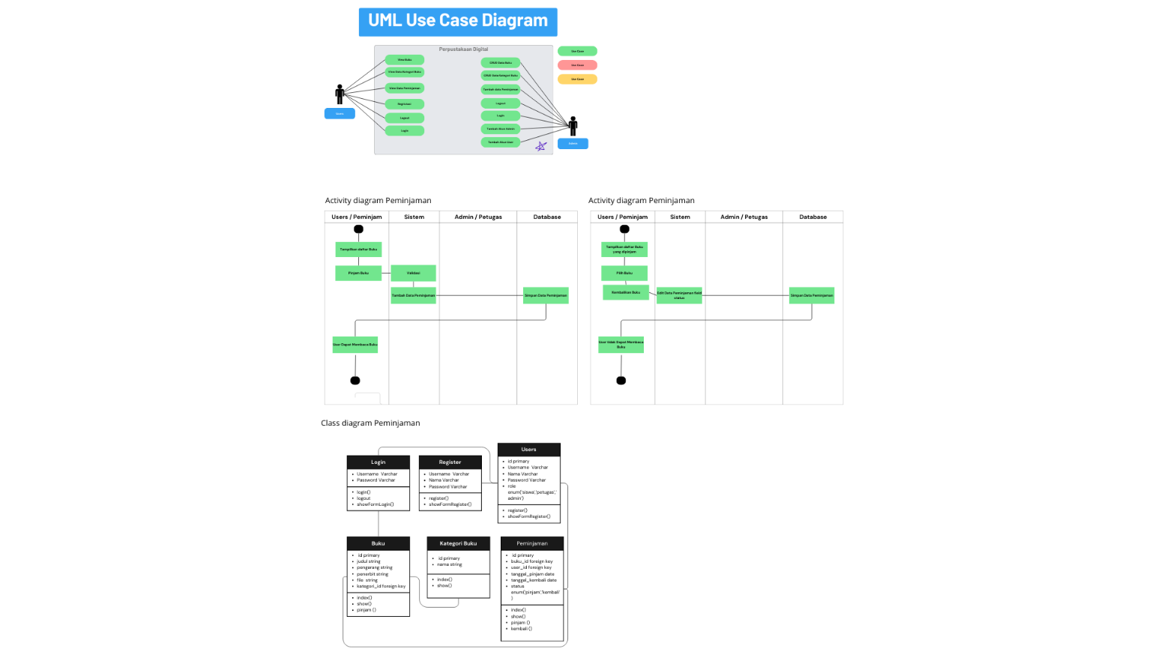

1. Fitur Aplikasi dan status pengujian

|  |  |  |  |  |  |
| --- | --- | --- | --- | --- | --- |
| No | Fitur | Administrator | Petugas | Peminjam | Status Pengujian |
| 1. | Login | x | x | x | Sukses |
| 2. | Logout | x | x | x | Sukses |
| 3. | Registrasi |  |  | x | Sukses |
| 4. | Pendataan Buku | x | x |  | Sukses |
| 5. | Peminjaman | x | x | x | Sukses |
| 6. | Tambah Data Petugas | x |  |  | Sukses |
| 7. | Generate Laporan | x | x |  | Sukses |
| 8. | Favorit |  |  | x | Sukses |
| 9. | History Peminjaman |  |  | x | Sukses |
| 10. | Baca Buku | x | x | x | Sukses |
| 11. | Pendataan Kategori Buku | x | x |  | Sukses |
| 12. | Ulasan |  |  | x | Sukses |
| 13. | Daftar Peminjam | x | x |  | Sukses |
| 14. | Search Buku |  |  | x | Sukses |
| 15. | Generate Laporan | x | x |  | Sukses |
| 16. | Download Laporan | x | x |  | Sukses |

Petugas dan admin:

1. Login

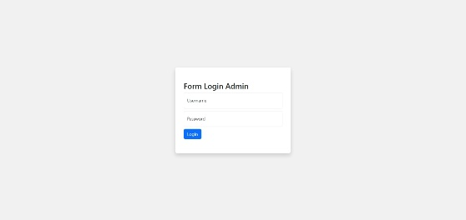

1. Logout

Jika klik akan menghapus session dan kembali ke tampilan login

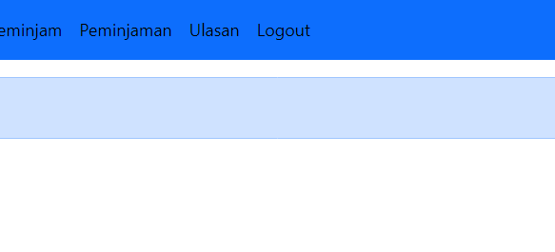

1. Pendataan Buku

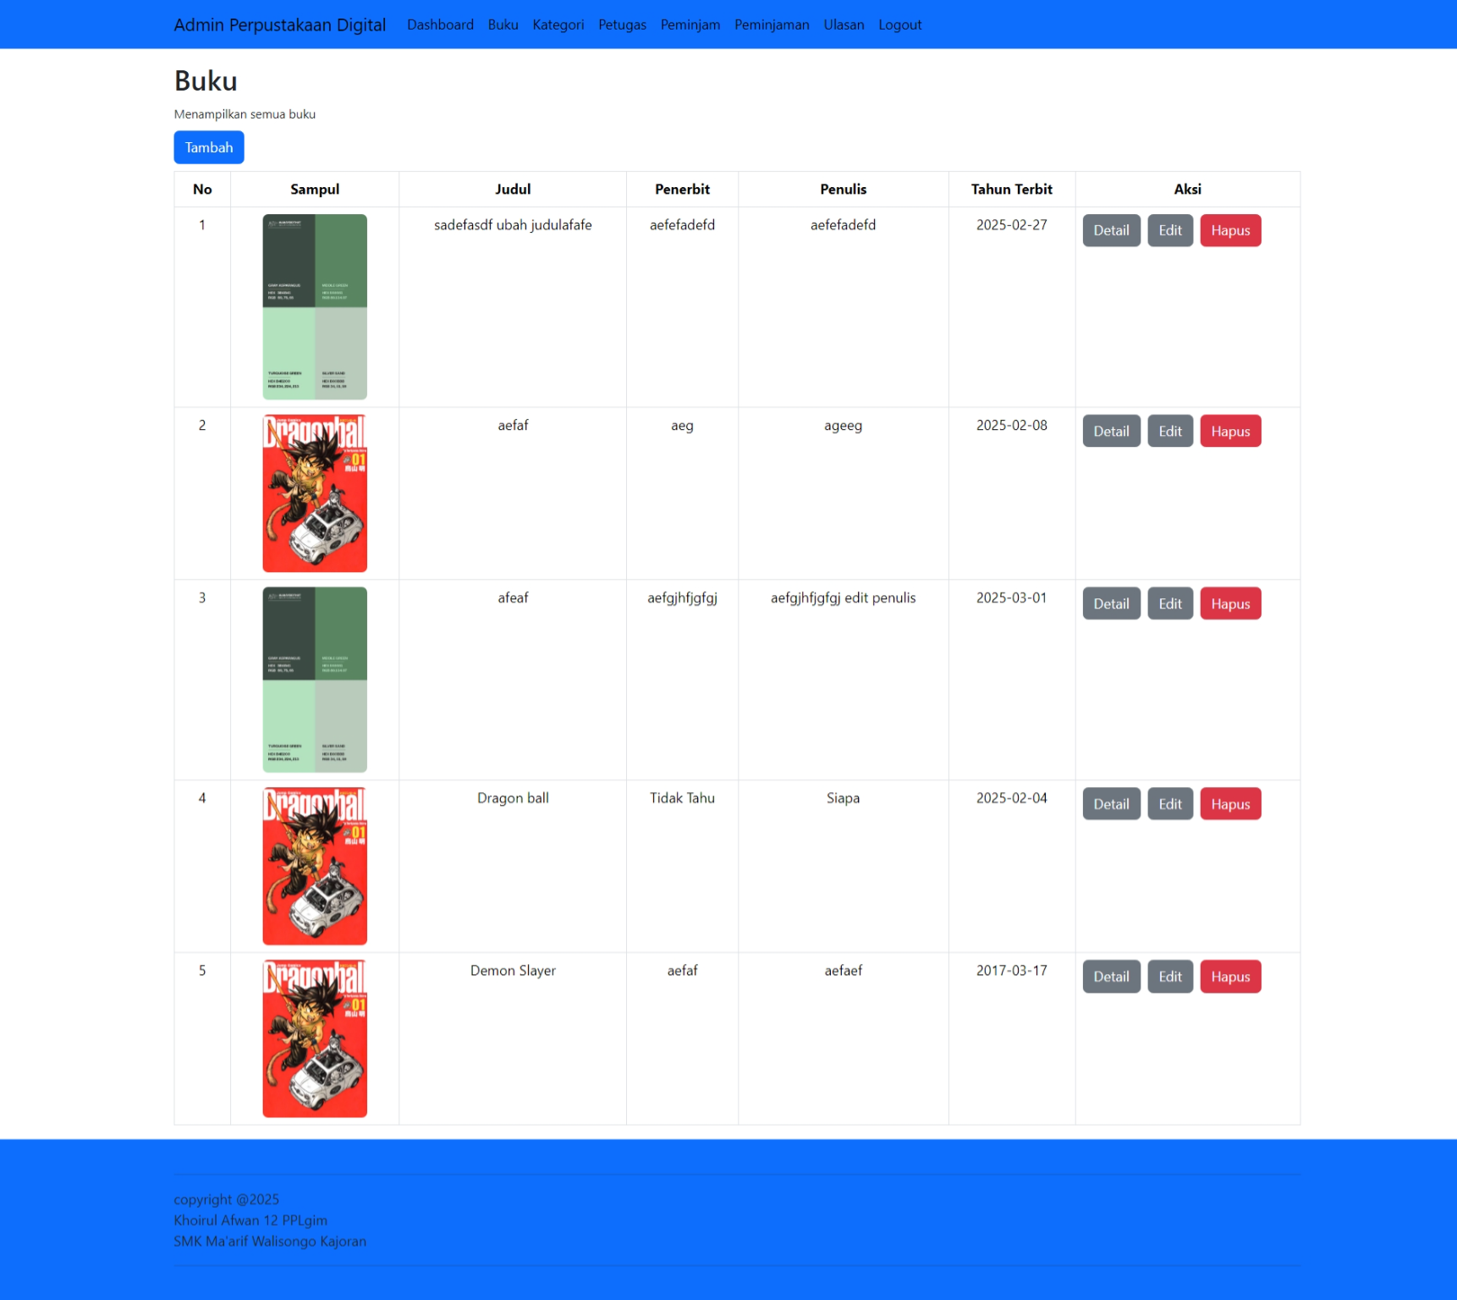

1. Peminjaman

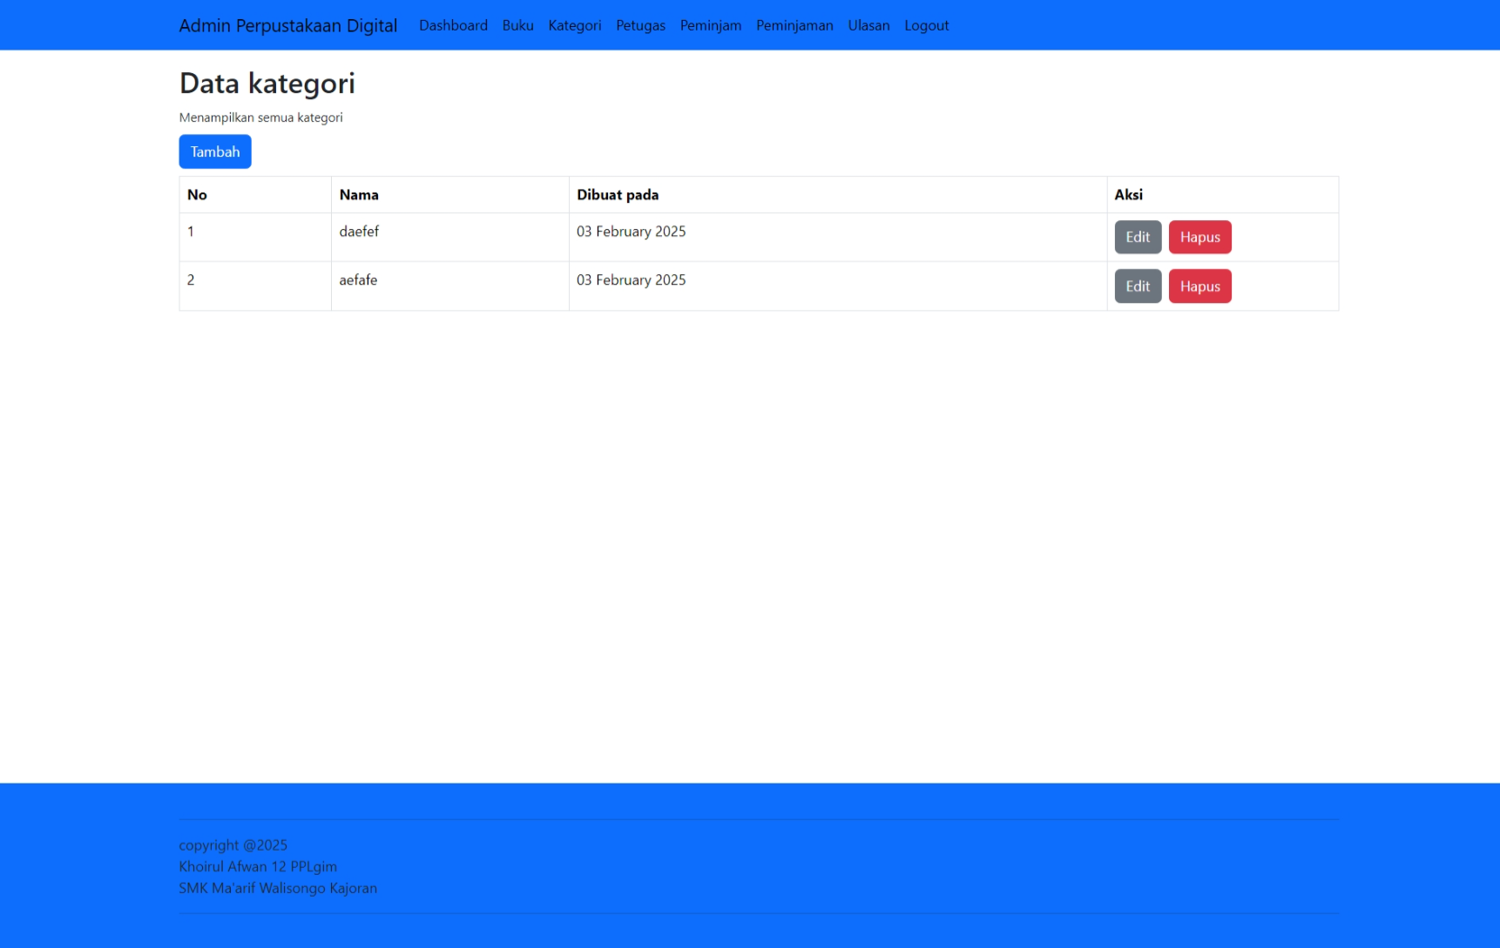

1. Tambah data petugas

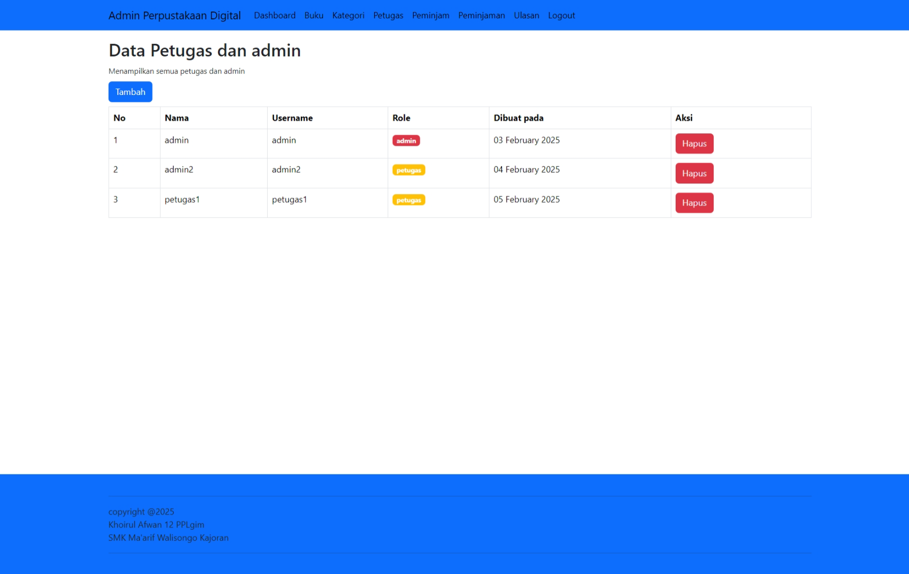

1. Generate laporan

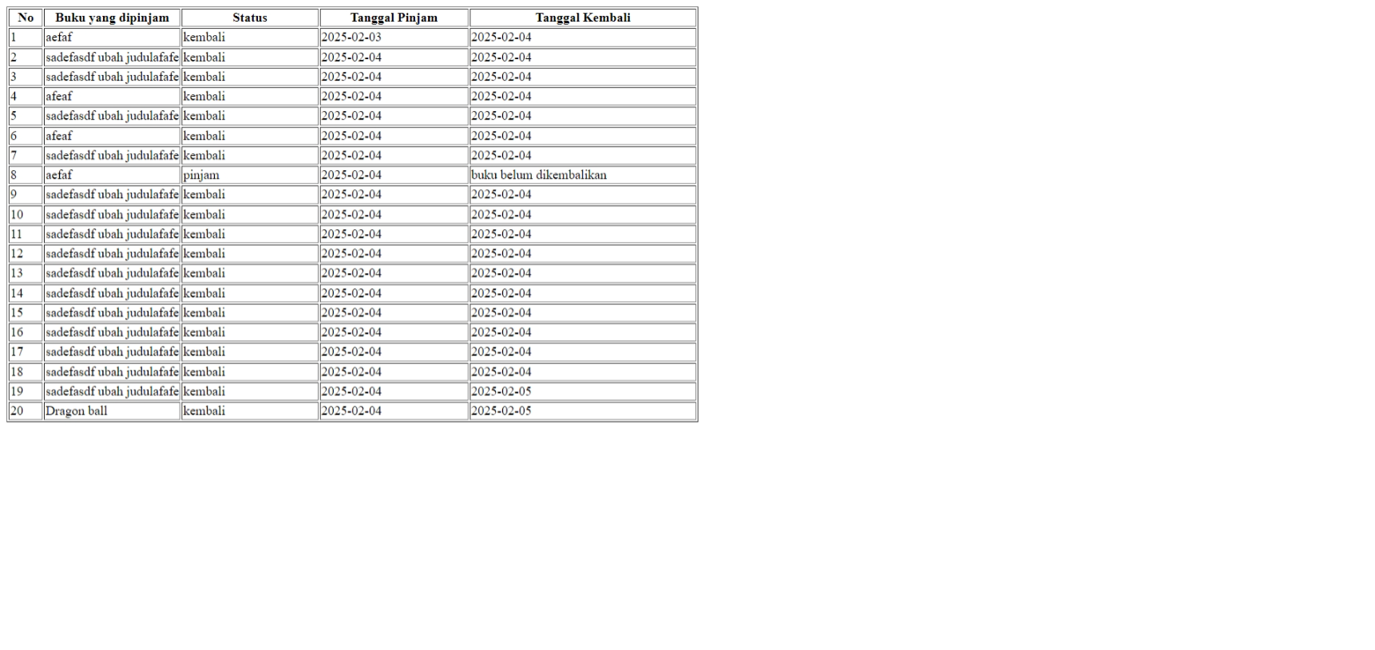

1. Baca buku



1. Pendataan Kategori



1. Lihat data Ulasan

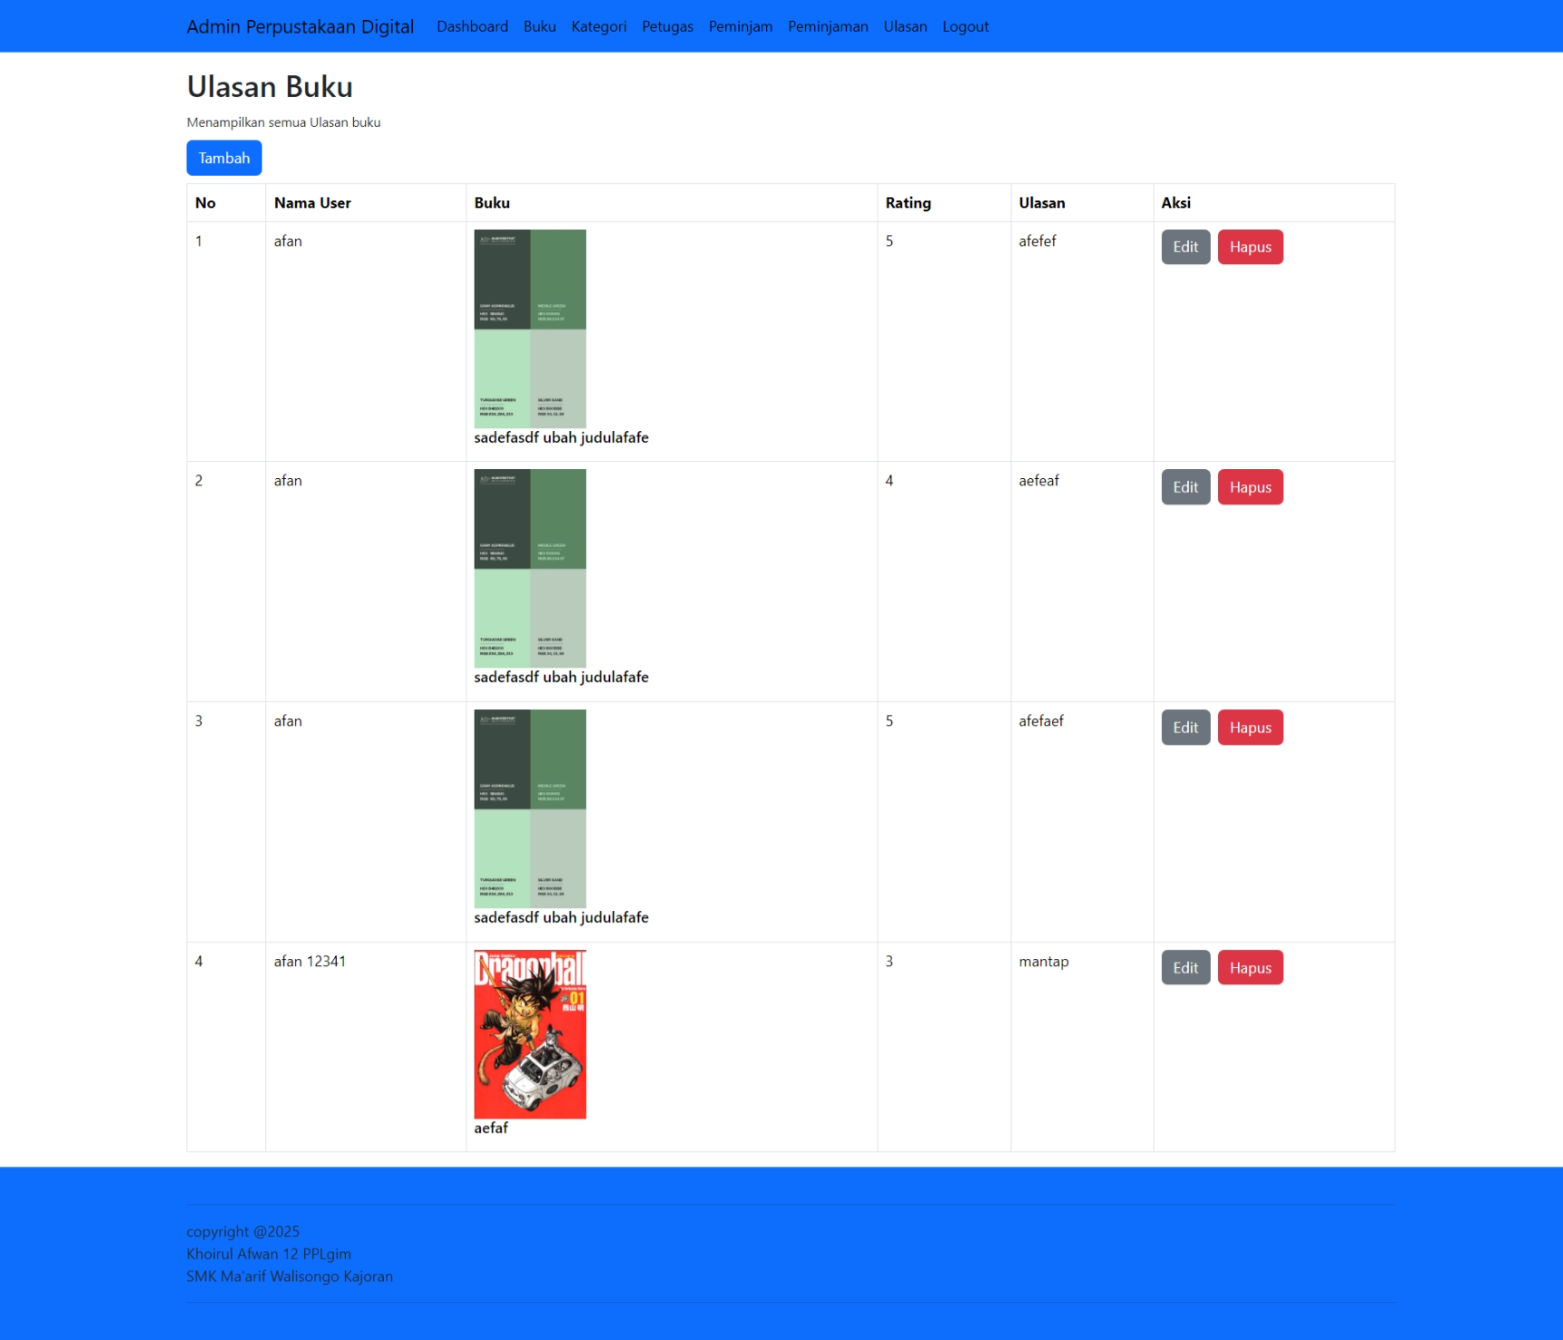

Siswa atau peminjam

1. Login

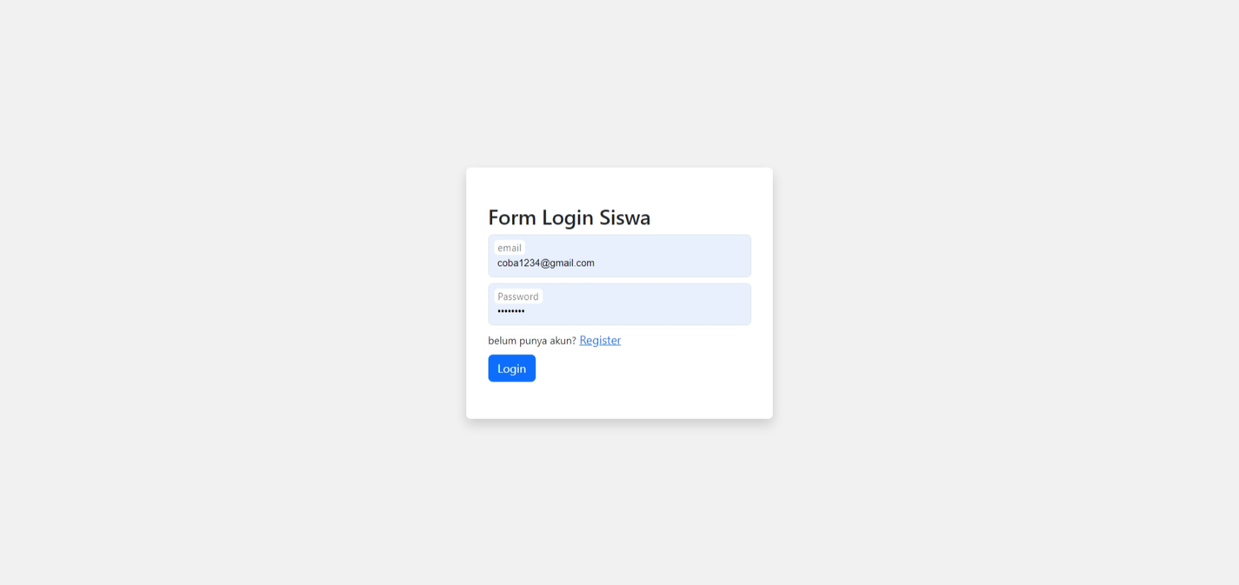

1. Logout



Saat pencet akan hapus session siswa

1. Registrasi

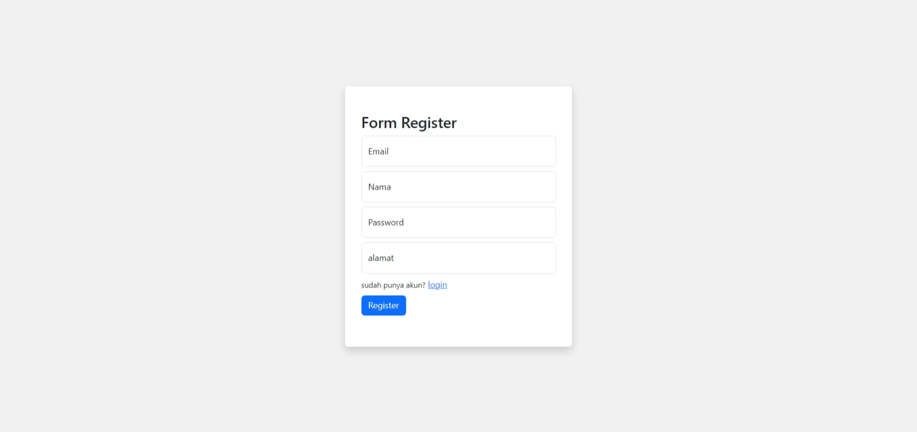

1. Peminjaman

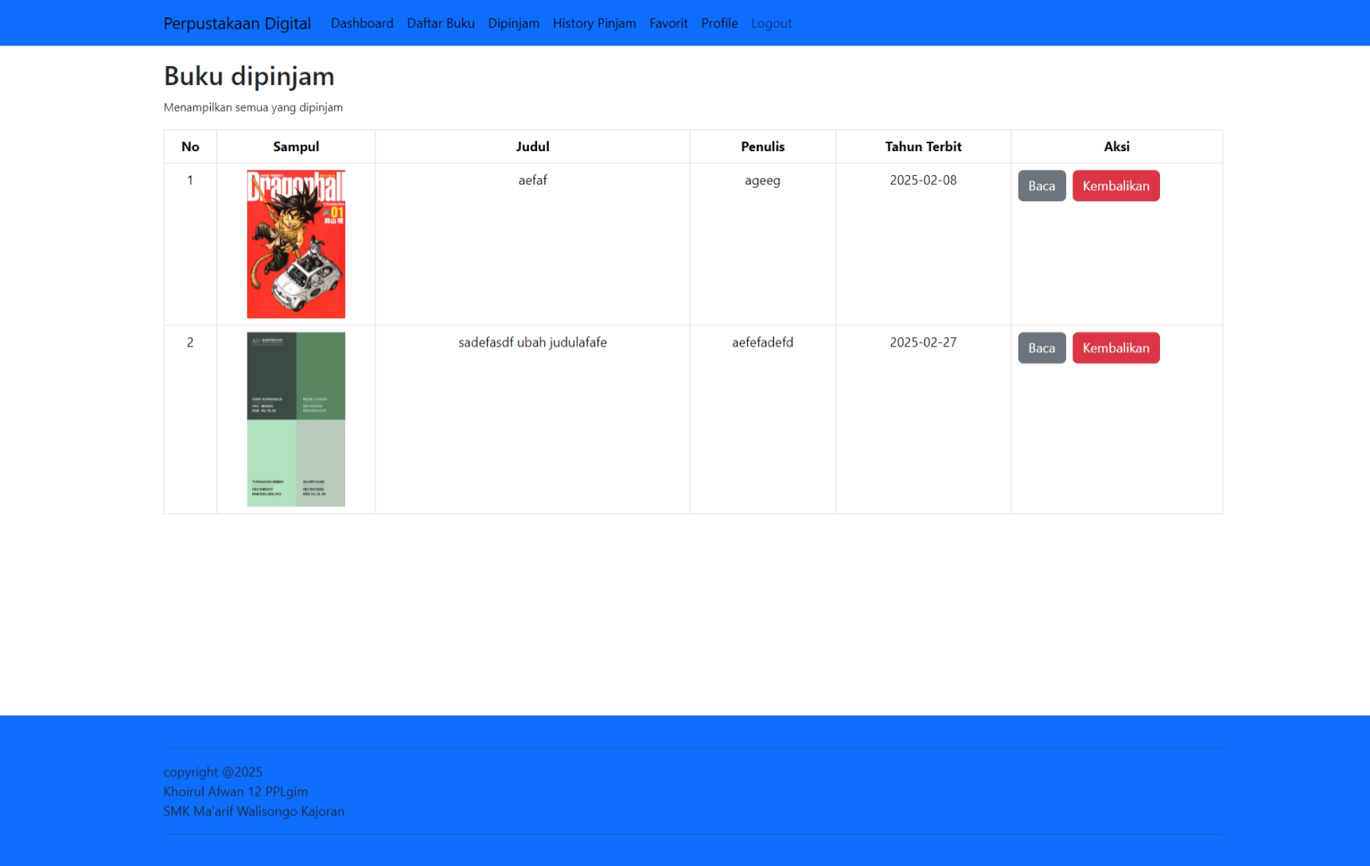

1. Daftar Buku

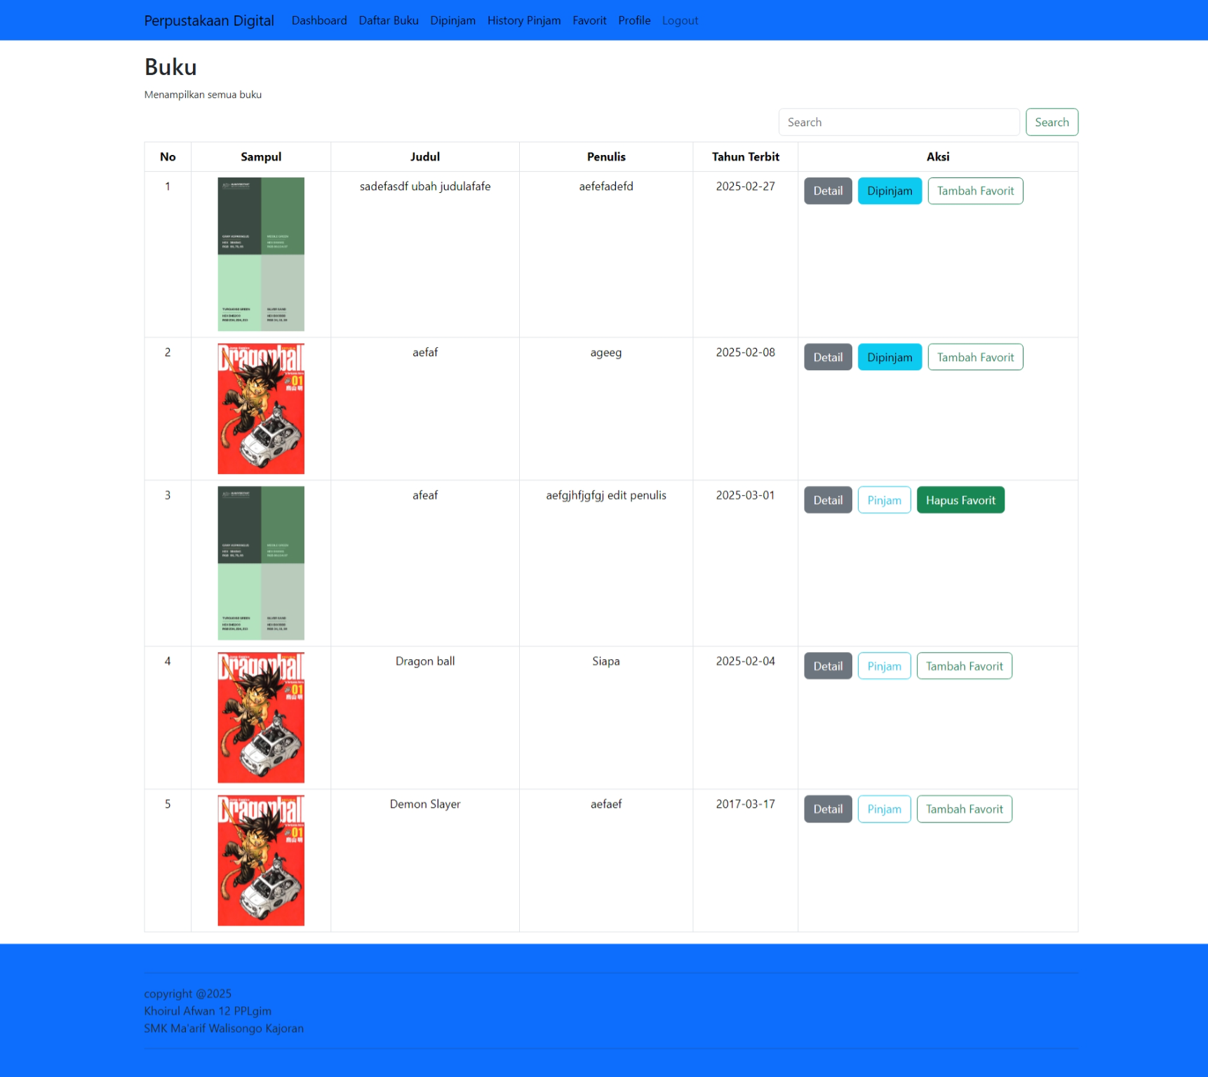

1. Favorit

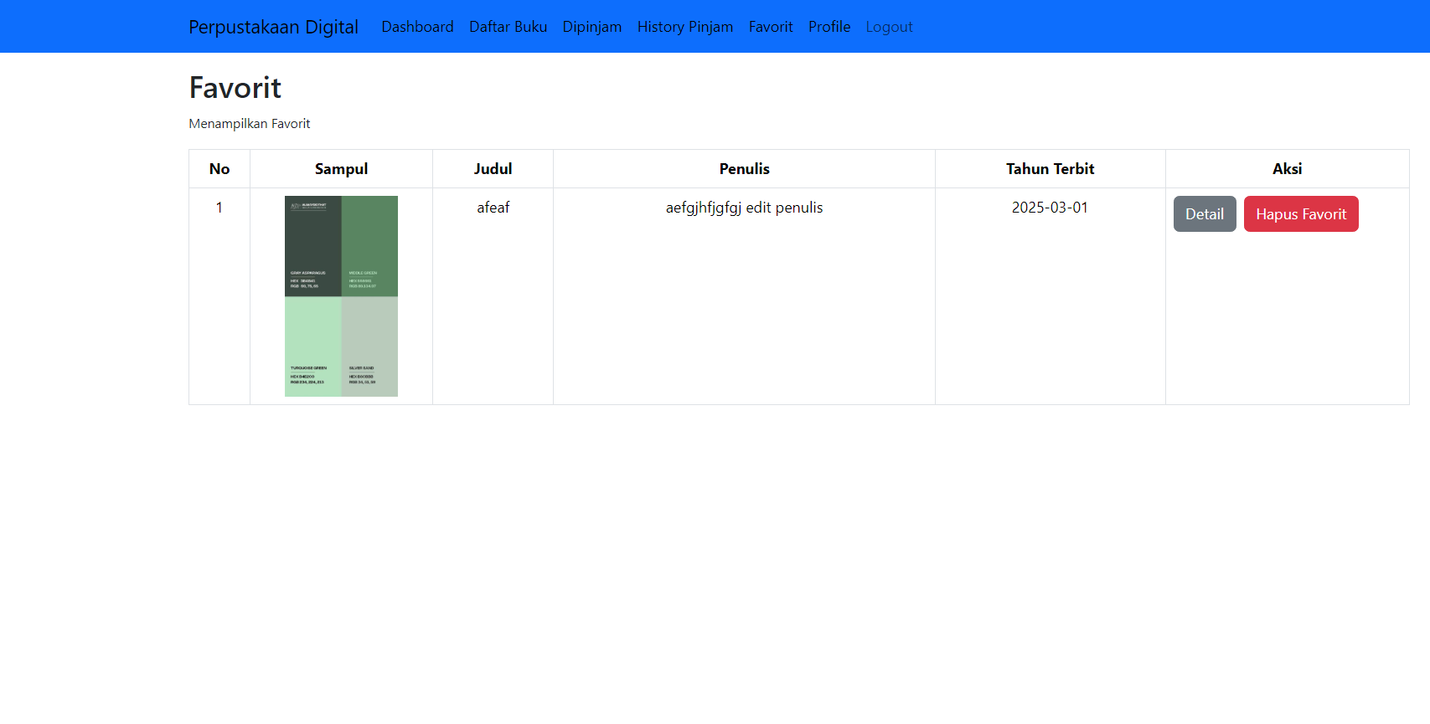

1. History Peminjaman

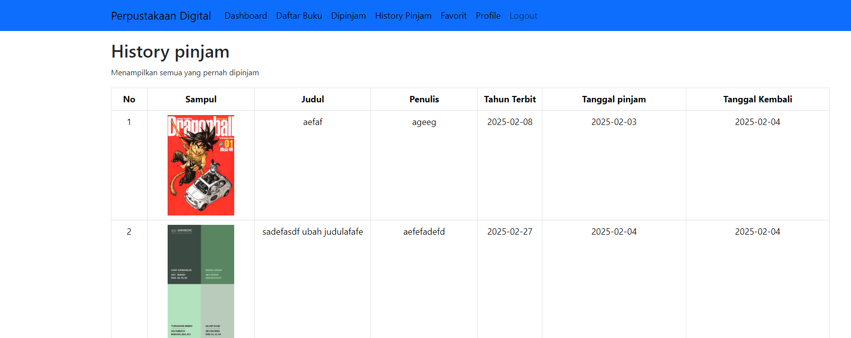

1. Baca Buku

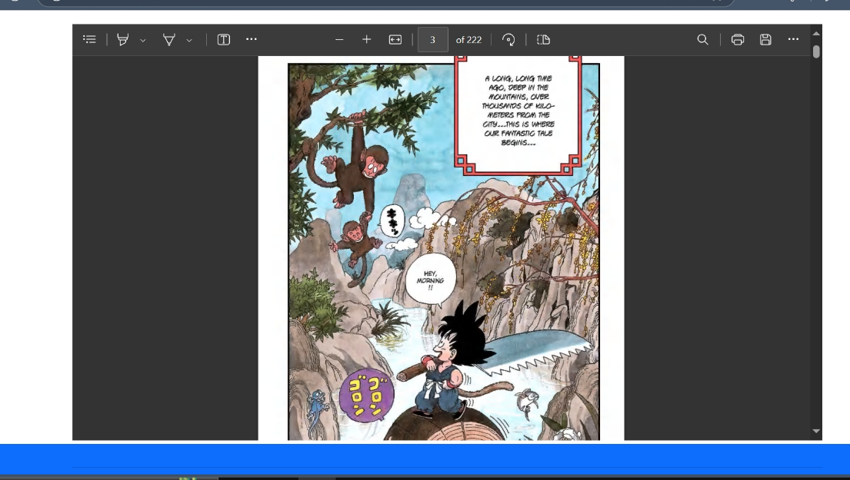

1. Ulasan

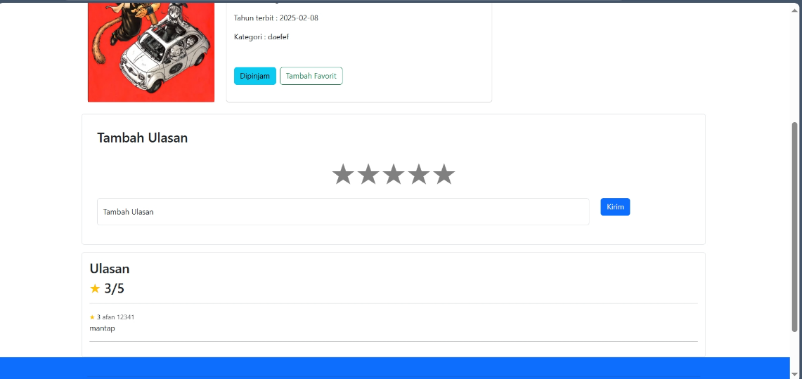

1. Search Buku



1. Dokumentasi Aplikasi

Untuk Menjalankan aplikasi berikut beberapa yang harus diinstal:

* Terminal / Git / CMD
* Browser (contoh: chrome dan edge)
* DBMS (contoh: XAMPP, Laragon)
* Php versi 8 keatas
* Mysql

Cara Penggunaan Aplikasi:

1. Sebagai Admin

* Pada Halaman welcome atau landing page atau halaman awal pilih pada tombol ‘login sebagai admin’.
* Masukkan Username dan Password yang telah tersedia. Untuk default akan ada akun yang memiliki username admin, nama admin dan username admin. Anda bisa gunakan akun ini.
* Tuliskan Username dan Password dengan benar. Jika salah akan memunculkan pesan kesalahan.
* Jika Username dan Password sudah benar akan mengalihkan halaman ke dashboard admin.
* Pada Navigasi Bar menampilkan tombol untuk menggunakan fitur.
* Anda dapat menggunakan fitur-fitur yang tersedia. Untuk fitur yang dapat diakses dapat dilihat diatas.
* Pada fitur Buku, anda dapat melihat, menambahkan, mengubah dan menghapus data buku.
* Pada fitur tambah buku, anda dapat mengisi data-data yang dibutuhkan dalam menambahkan buku. Dalam menambahkan buku, pastikan kategori tidak kosong.
* Pada fitur edit buku atau mengubah buku. Anda anda dapat mengubah buku yang ada. Jika kolom file atau sampul tidak ingin diubah, maka tidak usah diisi.
* Anda juga dapat menghapus data buku jika anda ingin.
* Pada fitur peminjaman, data akan otomatis terisi oleh sistem jika ada user atau peminjam atau siswa yang meminjam guru. Admin atau petugas juga dapat menambahkan data peminjaman jika perlu.
* Anda juga dapat menambahkan akun untuk peminjam ataupun admin jika perlu.
* Jika sudah selesai menggunakan aplikasi, disarankan untuk logout untuk menghindari penyalahgunaan aplikasi.

1. Sebagai Petugas

* Pada Halaman welcome atau landing page atau halaman awal pilih pada tombol ‘login sebagai petugas.
* Masukkan Username dan Password. anda bisa meminta administrator untuk menambahkan akun untuk petugas.
* Tuliskan Username dan Password dengan benar. Jika salah akan memunculkan pesan kesalahan.
* Jika Username dan Password sudah benar akan mengalihkan halaman ke dashboard Petugas.
* Pada Navigasi Bar menampilkan tombol untuk menggunakan fitur.
* Anda dapat menggunakan fitur-fitur yang tersedia. Untuk fitur yang dapat diakses dapat dilihat diatas.
* Pada fitur Buku, anda dapat melihat, menambahkan, mengubah dan menghapus data buku.
* Pada fitur tambah buku, anda dapat mengisi data-data yang dibutuhkan dalam menambahkan buku. Dalam menambahkan buku, pastikan kategori tidak kosong.
* Pada fitur edit buku atau mengubah buku. Anda anda dapat mengubah buku yang ada. Jika kolom file atau sampul tidak ingin diubah, maka tidak usah diisi.
* Anda juga dapat menghapus data buku jika anda ingin.
* Pada fitur peminjaman, data akan otomatis terisi oleh sistem jika ada user atau peminjam atau siswa yang meminjam guru. Admin atau petugas juga dapat menambahkan data peminjaman jika perlu.
* Jika sudah selesai menggunakan aplikasi, disarankan untuk logout untuk menghindari penyalahgunaan aplikasi.

1. Sebagai Siswa

* Pada halaman landing page anda dapat memilih ‘login sebagai siswa / peminjam’
* Jika anda sudah punya akun anda bisa login menggunakan akun anda.
* Jika belum mempunyai akun anda bisa pencet tombol ‘registrasi’. lalu isi formulir registrasi seusai dengan kolom yang tersedia.
* Tuliskan Username dan Password dengan benar. Jika salah akan memunculkan pesan kesalahan.
* Jika Username dan Password sudah benar akan mengalihkan halaman ke dashboard Peminjam atau siswa.
* Pada Navigasi Bar menampilkan tombol untuk menggunakan fitur.
* Anda dapat menggunakan fitur-fitur yang tersedia. Untuk fitur yang dapat diakses dapat dilihat diatas.
* Jika anda ingin membaca buku, anda dapat ke menu Daftar buku, lalu pilih buku yang ingin dipinjam. lalu klik pinjam. Maka tombol akan berubah ke dipinjam. lalu pergi ke menu dipinjam. anda dapat membaca buku.
* Jika anda sudah selesai bisa kembalikan buku. Jika sudah maka akan menambahkan history pinjam secara otomatis.
* Anda juga dapat memberi ulasan buku pada detail buku. berikan komentar yang positif.
* Anda juga dapat menambahkan Favorit untuk menyimpan buku yang ingin dibaca kapanpun terserah anda.

Dokumentasi Code:

Controller berada di app/http/controllers/

1. AuthController:

Berisi fungsi untuk autentikasi admin / petugas dan siswa / peminjam.

* formLoginAdmin() fungsi untuk menampilkan halaman login admin.
* loginAdminProses() fungsi untuk proses login admin.
* logoutAdmin() funsgi untuk proses logout admin.
* formLoginSiswa() fungsi untuk menampilkan halaman login siswa.
* loginSiswaProses() fungsi untuk proses login siswa.
* logoutSiswa() funsgi untuk proses logout siswa.
* formRegisterSiswa() fungsi unutuk menampilkan halaman register siswa
* registerSiswaProses() fungsi untuk proses register

1. SiswaController:

Berisi fungsi untuk mengelola aktivitas siswa dalam sistem peminjaman buku.

* daftarpeminjam()  
  Fungsi untuk menampilkan daftar peminjam dengan paginasi 10 data per halaman.
* dashboard()  
  Fungsi untuk menampilkan dashboard siswa.
* buku(Request $request)  
  Fungsi untuk menampilkan daftar buku, termasuk fitur pencarian berdasarkan judul.
* pinjam($bukuid)  
  Fungsi untuk memproses peminjaman buku oleh siswa yang sedang login.
* bukudipinjam()  
  Fungsi untuk menampilkan daftar buku yang sedang dipinjam oleh siswa.
* historypinjam()  
  Fungsi untuk menampilkan riwayat peminjaman buku yang sudah dikembalikan oleh siswa.
* kembali($id)  
  Fungsi untuk mengembalikan buku yang sedang dipinjam oleh siswa.
* detailbuku($id)  
  Fungsi untuk menampilkan detail buku berdasarkan ID buku.
* bacabuku($id)  
  Fungsi untuk menampilkan halaman baca buku berdasarkan ID buku.
* toggle($bukuid)  
  Fungsi untuk menambahkan atau menghapus buku dari daftar favorit siswa.
* favorit()  
  Fungsi untuk menampilkan daftar buku yang ditandai sebagai favorit oleh siswa.
* tambahulasan(Request $request, $bukuid = null)  
  Fungsi untuk menambahkan ulasan dan rating terhadap buku yang telah dipinjam.
* profile()  
  Fungsi untuk menampilkan profil siswa yang sedang login.

1. AdminController:

Berisi fungsi untuk mengelola data admin dan petugas dalam sistem.

* + dashboard()  
    Fungsi untuk menampilkan halaman dashboard admin.
  + index()  
    Fungsi untuk menampilkan daftar admin dan petugas dengan paginasi 10 data per halaman.
  + create()  
    Fungsi untuk menampilkan form tambah admin/petugas. Hanya bisa diakses oleh pengguna dengan role 'admin'.
  + store(Request $request)  
    Fungsi untuk menyimpan data admin/petugas baru setelah validasi. Hanya bisa diakses oleh pengguna dengan role 'admin'.
  + show(string $id)  
    Fungsi untuk menampilkan detail admin/petugas berdasarkan ID (belum diimplementasikan).
  + edit(string $id)  
    Fungsi untuk menampilkan form edit data admin/petugas berdasarkan ID.
  + update(Request $request, string $id)  
    Fungsi untuk memperbarui data admin/petugas berdasarkan ID. Jika gagal, akan mengembalikan pesan error.
  + destroy(string $id)  
    Fungsi untuk menghapus admin/petugas berdasarkan ID. Hanya bisa diakses oleh pengguna dengan role 'admin'. Jika gagal, akan mengembalikan pesan error.

1. AdminUlasanController:

Mengelola ulasan buku oleh pengguna.

* index() – Menampilkan daftar ulasan dengan relasi ke user dan buku (paginate 10).
* create() – Menampilkan form tambah ulasan dengan daftar user dan buku.
* store(Request $request) – Menyimpan ulasan setelah validasi.
* edit(string $id) – Menampilkan form edit ulasan berdasarkan ID.
* update(Request $request, string $id) – Memperbarui data ulasan berdasarkan ID.
* destroy(string $id) – Menghapus ulasan berdasarkan ID.

1. AdminBukuController:

Mengelola Buku oleh Admin

* index() – Menampilkan daftar buku dengan relasi ke kategori dan pagination (8 per halaman).
* create() – Menampilkan form tambah buku dengan daftar kategori.
* store(Request $request) – Menyimpan buku setelah validasi dan upload sampul/file.
* edit(string $id) – Menampilkan form edit buku berdasarkan ID dengan daftar kategori.
* update(Request $request, string $id) – Memperbarui buku berdasarkan ID setelah validasi dan upload file baru (jika ada).
* destroy(string $id) – Menghapus buku berdasarkan ID beserta sampul/file terkait.

1. AdminPeminjamanController:

Mengelola Peminjaman Oleh admin

* index() – Menampilkan daftar peminjaman dengan relasi ke user dan buku (pagination).
* create() – Menampilkan form untuk menambah peminjaman dengan daftar user dan buku.
* store(Request $request) – Menyimpan peminjaman setelah validasi.
* edit(string $id) – Menampilkan form untuk mengedit peminjaman berdasarkan ID.
* update(Request $request, string $id) – Memperbarui peminjaman berdasarkan ID.
* destroy(string $id) – Menghapus peminjaman berdasarkan ID.
* kembali($id) – Menandai peminjaman sebagai telah kembali dan memperbarui tanggal kembali.
* laporanForm() – Menampilkan form untuk laporan peminjaman.
* laporanProses(Request $request) – Menampilkan laporan peminjaman berdasarkan rentang tanggal dan status.
* laporanDownloadForm() – Menampilkan form untuk laporan peminjaman yang dapat diunduh.
* laporanDownloadProses(Request $request) – Menampilkan laporan peminjaman yang dapat diunduh berdasarkan rentang tanggal dan status.

1. AdminKategoriBukuController:  
   Mengelola kategori buku oleh admin

* index() – Menampilkan daftar kategori buku dengan paginasi.
* create() – Form untuk menambah kategori buku.
* store(Request $request) – Menyimpan kategori buku setelah validasi.
* edit(string $id) – Form untuk mengedit kategori buku berdasarkan ID.
* update(Request $request, string $id) – Memperbarui kategori buku berdasarkan ID.
* destroy(string $id) – Menghapus kategori buku berdasarkan ID.

Models Berada di App\Models\

1. Admin Model

* Tabel: admins
* Guard: admins
* $fillable: nama, username, password
* $hidden: password
* $casts: password sebagai hashed

1. Buku Model

* kategori(): Relasi belongsTo dengan Kategori.
* peminjaman(): Relasi hasMany dengan Peminjaman.
* ulasan(): Relasi hasMany dengan Ulasan.
* favoriteby(): Relasi hasMany dengan Favorit

1. Favorit Model

* buku(): Relasi belongsTo dengan Buku.
* user(): Relasi belongsTo dengan User.

1. Kategori Model

* buku(): Relasi belongsTo dengan Buku.
* user(): Relasi belongsTo dengan User.

1. Ulasan Model

* user(): Relasi belongsTo dengan User.
* buku(): Relasi belongsTo dengan Buku.

1. User Model

* peminjaman(): Relasi hasMany dengan Peminjaman.
* haspeminjaman($bukuid): Mengecek apakah user memiliki peminjaman dengan buku yang diberikan.
* buku(): Relasi hasMany dengan Ulasan.
* favorite(): Relasi hasMany dengan Favorit.
* hasfavorit($buku): Mengecek apakah user menyukai buku tertentu.
* ulasan(): Relasi hasMany dengan Ulasan.
* hasulasan($bukuid): Mengecek apakah user telah memberikan ulasan pada buku tertentu.

**Selesai**